Использование элементов технологии ТРИЗ

на уроках развития речи в начальной школе

**Выступление Конеевой Эмине Энвероны**

**на заседании творческой группы по ТРИЗ в МБОУ «Первомайская ОШ»**

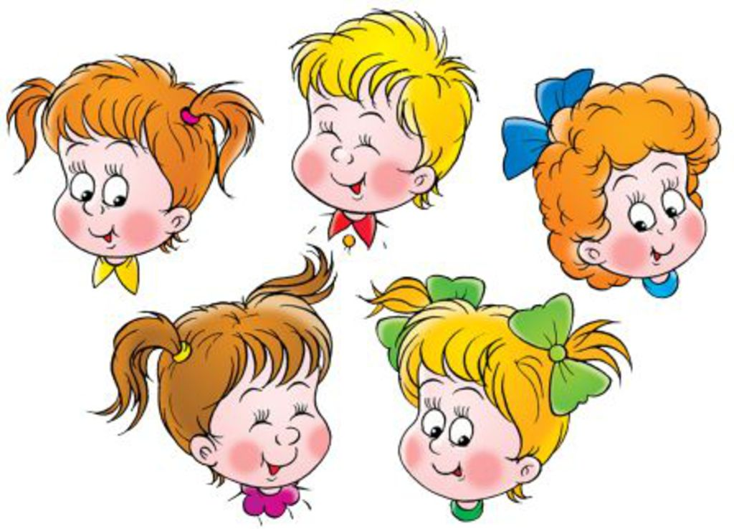

2015

Использование элементов технологии ТРИЗ

на уроках развития речи в начальной школе.

Приемы фантазирования.

Если мы хотим научить думать,

то прежде всего мы должны научить придумывать»,

ДжанниРодари.

1. Технология ТРИЗ.

В свете реализации требований ФГОС результатом обучения в начальной

школе должно стать формирование у учащихся “умения учиться”, т. е.

формирование общеучебных навыков и способности самоорганизации своей

деятельности, позволяющих решать различные учебные задачи. Универсальные

учебные действия (УУД) обеспечивают возможность каждому ученику

самостоятельно осуществлять деятельность учения, ставить учебные цели,

искать и использовать необходимые средства и способы их достижения, уметь

контролировать и оценивать учебную деятельность и ее результаты. Они

создают условия развития личности и ее самореализации - «...готовность

выпускника к саморазвитию, экологическая культура, социальная

компетентность, способность к эмпатии, усвоение гуманистических

ценностей...».

В своей практике активно использую технологию ТРИЗ как одно из

эффективных средств формирования универсальных учебных действий у

младших школьников.

ТРИЗ — теория решения изобретательских задач, разработанная

Генрихом СауловичемАльтшуллером.

Главная цель данной технологии – развить в ребенке творческое начало

для того, чтобы состоялся человек, личность.

В основе ТРИЗ педагогики лежат:1) методики и технологии, способствующие развитию творческого

воображения (РТВ);

2) методология решения проблем, основанная на законах развития

систем, общих принципах разрешения противоречий и механизмах приложения

их к решению конкретных творческих задач (ОТСМ – общая теория сильного

мышления);

3) воспитательная система, построенная на теории развития творческой

личности (ТРТЛ).

Внедрение ТРИЗ РТВ технологии в практику учителей начальных

классов позволяет решить следующие педагогические задачи.

1. Воспитательные:

– формирование у детей правильного отношения к окружающему миру,

основ анализа действительности;

– развитие у детей самостоятельности, уверенности в своих силах,

ощущения, что они могут справиться с решением любой задачи.

2. Образовательные:

– повышение уровня общей образованности учащихся;

– формирование положительного отношения детей к учебному процессу;

– умение анализировать и решать изобретательские, практические и

социальные задачи;

– целенаправленное развитие системно диалектического мышления.

3. Развивающие:

– развитие памяти, внимания, логики и интеллекта в целом;

– развитие творческих способностей (беглости, гибкости, оригинальности

мышления);

– развитие пространственного мышления;

– развитие речи;

– умение анализировать, синтезировать, комбинировать;

– развитие творческого воображения.2. Технология ТРИЗ на уроках литературного чтения и развития речи.

Технологию ТРИЗ можно использовать на любом учебном предмете.

Постараюсь представить опыт использования приемов данной

технологии на уроках литературного чтения и развития речи.

Из всех литературных жанров волшебная сказка позволяет их реализовать

лучше всего. «Цель сказки заключается в том, чтобы воспитать в ребёнке

человечность – эту дивную способность волноваться чужим несчастьям,

радоваться радостям другого, переживать чужую судьбу, как свою…», - К.

И.Чуковский.

Сказка как жанр даёт учителю начальных классов большое поле работы

не только на уроках литературного чтения. Это неисчерпаемый источник

развития эмоциональной сферы и творческого потенциала каждого ребёнка.

Творчество немыслимо без фантазии и воображения, которые, в свою очередь,

тесно связаны с развитием органов чувств. Ребёнок, обладающий богатым

воображением, не просто способен окунаться в вымышленный мир, но

становится героем этого мира, активно действует в нём. Преобразовывая

воображаемую ситуацию, он учится воздействовать на реальность.

Сказка способствует развитию ребёнка в трёх направлениях:

- речь (артикуляция, лексика, синтаксис);

- мышление (логическое, образное);

- эмоции (эмпатия).

Следует учитывать также в своей работе такие моменты:

- сказка способствует активизации познавательной деятельности у

младших школьников (формирование мотивации и активной жизненной

позиции);

- разнообразные приёмы работы над сказкой предоставляют возможность

для самовыражения каждому ребёнку в классе (развитие эмпатии,

приобретение опыта эмоциональных ощущений и коммуникативных качеств);- анализ прочитанных сказок и сочинение собственных позволяют

научить ребёнка рефлексии собственной деятельности (формирование

оценочных суждений);

- метод сказкотерапии (изучение личности ребёнка, коррекция

поведения, создание условий для формирования социальной компетенции).

3. Приёмы фантазирования в работе со сказками.

(Игровые упражнения для развития воображения.)

*Примечание: многие приёмы изобрёл известный детский писатель ДжанниРодари.

Отечественные и зарубежные педагоги-новаторы дополнили список этого автора и

создали на этой основе ТРИЗ-технологию работы с литературными произведениями.

3. 1. Моделирование сказочного сюжета

• «Символизация» - анализ сказки и её воспроизведение по опорным

моделям – карточкам (можно придумывать и новые сказки, варьируя

последовательность сюжетной линии, добавляя героев, изменяя место

действия);

• «Карты Проппа» - работа по этапам:

1) серия подготовительных игр (знакомство с картами);

2) изготовление детьми собственных карт;

3) подбор карт из имеющегося набора к знакомой сказке (под

руководством педагога);

4) воспроизведение сюжета знакомой сказки с помощью карт;

5) коллективное сочинение собственной сказки на основе предложенного

набора карт;

6) работа с индивидуальным набором карт (самостоятельное сочинение

новой сказки или модификация знакомого текста в соответствии с заданным

набором карт; возможен подбор карт «вслепую»).

• «Бином фантазии» (по ДжанниРодари) – сочинение истории на основе

приёма объединения («Рыба с балалайкой», «Шкаф и слон», «Слон в шкафу»).• «Новое свойство». Персонаж или предмет сказочного сюжета

приобретает новые, несвойственные ему качества («железный котёнок»,

«стеклянный человечек» или «Какая история произошла бы, если бы Колобок

был сделан из смолы? »).

• «Сказки наизнанку» – создаются на основе приёма инверсии.

• «Свойства наоборот» - героям знакомой сказки приписываются прямо

противоположные свойства (волк из «Красной шапочки» стал маленьким и

добрым).

• «Всё наоборот» - сначала подбираются слова-рифмы, затем эти объекты

«меняются» друг с другом признаками, свойствами и функциями (как у Бориса

Заходера в стихотворении «Кит и Кот»).

• «Задом наперёд» - попробовать рассказать сказку не с начала, а с конца.

• «Из моей жизни» - сочинение сказки о себе («Один день из моей жизни»

- обычная история становится сказочной, если взрослые и дети «меняются»

обязанностями, поступками и мыслями).

• Сказки в заданном ключе – модификация сюжетов знакомых сказок.

• «Введение в название сказки нового объекта» («Колобок и воздушный

шарик»).

• «Я – герой сказки» - ребёнок «входит» как персонаж в знакомую сказку.

• «Смена места действия».

• «Открытые сюжеты» - ребёнку предлагается сочинить концовку или

пропущенный эпизод ранее незнакомой сказки.

• «Изменение сказочной развязки».

• «Рассказчик-обманщик» - рассказчик излагает знакомую сказку,

намеренно изменяя детали, слушатель исправляет.

• «Анализ ситуаций и ресурсов» - ребёнку предлагается «подсказать»

сказочному персонажу, как он может действовать по-другому в проблемной

сказочной ситуации.

• «Фантастический анализ сказочных персонажей» - фантазирование с

помощью приёма вычитания (Что изменится, если Баба-Яга потеряет метлу?).• «Событийная цепочка» - путешествие в прошлое или будущее

сказочных персонажей. (Почему Кащей Бессмертный стал бессмертным? Каким

он был в детстве?).

• «Эмпатийное повествование» – представить, как переживает сказочную

ситуацию каждый герой сказки (или оживший предмет). Можно на основе

эмпатии пересказывать известный сюжет или сочинять новый, участвовать в

ролевых постановках.

• «Ролевые диалоги» - придумывание различных речевых ситуаций между

персонажами одной ил разных сказок (по телефону, по почте, на прогулке…).

• «Цветные сказки», «Ароматные сказки», «Тихие/громкие сказки»,

«Музыкальные сказки», «Сказка на букву «А»» и т. д.

• «Салат из сказок» - создание новой сказки на основе приёма

объединения. Объединять можно:

• Две-три целые сказки.

• Опорные элементы (несколько персонажей и предметов) из разных

сказок.

• Опорные элементы из разных сказок с добавлением к ним одного нового

«постороннего предмета».

Опорные элементы на основе «морфологического ящика».

Название

сказки

Герои и предметы Место

Красная

Шапочка

Девочка Волк Бабушка Дровосеки Ружьё Горошек Лес

Дюймовочк

а Цветок Жаба Крот Ласточка Жук Эльфы Нора,…

Колосок

петух серп мышата пироги Колос мельница дом

На основе таблицы можно составить много вариантов сочетания

элементов и сочинить сказку.Например: Дюймовочка + мышата + бабушка + дровосеки + мельница +

ружьё + эльфы + дом = новая сказка

3. 2. Общие приемы фантазирования.

1. Прием «Объединения».

а) варианты объединения частей реальных существ:

ЧЕЛОВЕК + РЫБА = РУСАЛКА

ЧЕЛОВЕК + КОНЬ = КЕНТАВР

б) объединение предметов и частей живых существ:

ИЗБУШКА + КУРИНЫЕ НОГИ = ИЗБУШКА НА КУРИНЫХ НОЖКАХ

2. Прием «Морфологический анализ».

«Разобрать» и «собрать» по-новому сказочные предметы, сказочные

персонажи и т. д.

3. Прием «Круги по воде».

Последовательность работы по приему:

• Выбрать слово-«камень»;

• Написать рядом с каждой буквой произвольные существительные;

• Составить рассказ с использованием всех слов.

4. Прием «Что потом?».

Продолжение сюжетов общеизвестных сказок.

5. Прием «Оживление».

6. Прием «Увеличение – уменьшение».

7. Прием «Ускорение – замедление».

8. Прием «Наоборот».

9. Прием «Дробление – объединение».

Объект может дробиться (распадаться) на множество мелких объектов;

объединяться с другим объектом.

10. Прием «Универсализация – специализация».

Объект может выполнять множество функций, быть универсальным

(лекарство от всех болезней и т. д.); объект специализируется на выполнении

одной функции (магазин для плакс и т. д.).11. Прием «Динамика – статика».

Подвижные объекты становятся неподвижными (Земля перестала

вращаться и т. д.); и наоборот (дом пришел, а гнома нет и т. д.).

12. Прием «Прерывистость – непрерывность».

Непрерывные процессы становятся прерывистыми (дыхание раз в

неделю, слух только летом и т. д.); и наоборот (вечный сон и т. д.).

13. Прием «Вынесение – внесение свойств объекта».

Объект находится в одном месте, а какое-то свойство вынесено в другое

(смерть Кащея в яйце и т. д.); свойство может быть привнесено извне (съел

рыбу – стал понимать язык животных и т. д.).

4. Применение технологии ТРИЗ на практике показало:

1. Технологи ТРИЗ помогает повысить эффективность любого урока, как

главной единицы образовательного процесса в начальной школе, в том числе и

урока литературного чтения.

2. Использование ТРИЗ технологии делает педагогический процесс

эффективным, формирует системно-диалектическое мышление,

самостоятельность учащихся и углубляет их предметные знания.

3. Использование приемов ТРИЗ на уроках литературы способствует

формированию навыков внимательного, осознанного чтения, прививает

интерес и любовь к чтению художественной литературы.

4. ТРИЗ – технология обучает творчеству, раскрывает потенциальную

одаренность, в том числе и творческую одаренность.5. Используемая литература.

1. Белобрыкина О. А. Речь и общение: Популярное пособие для

родителей и педагогов. - "Академия Развития", 1998.

2. Гин С. И. Мир фантазии: Методическое пособие для учителя

начальной школы / Библиотека учителя начальной школы. – 2-е изд. – М.:

Вита-Пресс, 2006.

3. Гин С. И. Мир логики: Методическое пособие для учителя начальной

школы / Библиотека учителя начальной школы. – М.: Вита-Пресс, 2001.

4. Глазунова М. А. и др. Интегрированный курс на основе ТРИЗ-

педагогики // Педагогика. – 2002. – № 6.

5. Зиновкина М. К знаниям через творчество // Учитель. – 1999. – № 5.

6. Кузнецова В. В., Пыстина Л. А. Формирование талантливого

мышления у дошкольников. – Саратов, 2001.

7. Курышев В. А. ТРИЗовый подход при решении задач // Школьные

технологии. – 2003. – № 4.

8. Люблинская А. А. Учителю о психологии младшего школьника. – М.:

Просвещение, 1977.

9. Сидорчук Т. А., Гуткович И. А. Методы развития воображения

дошкольников. – Ульяновск, 1997.

10. Ширяева В. А. Теория сильного мышления – учебный курс по ТРИЗ

для старшеклассников // Школьные технологии. – 2001. – № 3.

11. Хоменко Н. Н. Теория решения изобретательских задач – ТРИЗ //

Школьные технологии. – 2000. – № 5.